Незаконно установленные
нестационарные торговые объекты,
демонтированные с 14.04.2025 по 18.04.2025

№ п/п | До | Адресный ориентир/вид | После
Коминтерновский район
1 | 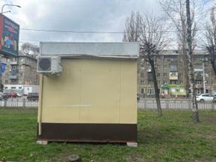 | Московский проспект, 8 | 